温湿度变送器

GS212/GS214产品手册

# 

# 产品概述

GS212/GS214电流型温湿度变送器，产品采用专业进口湿敏电容，该传感器具有测量精度高、抗干扰能力强以及较强的稳定性等特点，有效保证了产品优秀的测量性能。

该设备测量范围宽，能适用于大多数工业级使用环境，广泛应用于暖通自动控制、机房监控、医疗等领域；GS212输出信号采用工业标准 4～20mA 电流信号输出，GS214输出信号采用工业标准 0～10V电压信号输出，是一款优秀的工业级温湿度变送器。

# 外型尺寸

单位：mm(±0.5)

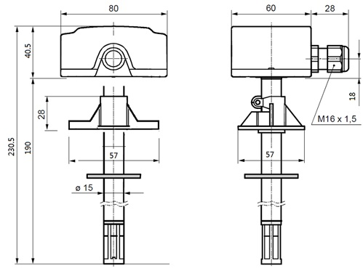

# 应用领域

本产品广泛应用于暖通自动控制、机房监控、医病房等领域，是各种应用环境温湿度测量监控的理想解决方案。

# 电气特性

|  |  |  |
| --- | --- | --- |
|  | 温度 | 湿度 |
| 测量范围 | -20～80℃（可设置选择） | 0～100%RH |
| 精度 | ±0.5℃（-10℃～60℃）  全量程精度见 图2 | 湿度：±3%RH（20%～80%/25℃）  全量程精度见 图2 |
| 长期稳定性 | <0.2℃ /年 （常态下工作） | <2%RH/年（常态下工作） |
| 信号输出 | （GS212）4～20mA/(GS214)0～10V | |
| 供电电源 | +13.5～24V DC | |
| 工作温度 | -20～80℃ | |
| 储存环境 | -40～80℃ （非结露,避免腐蚀损坏） | |
| 连接方式 | 4位免接线端子间距：5.08mm | |

# 性能指标

# 输出电流/电压计算方式

图2

温度输出电流：（单位mA）



T：温度；：温度量程最小值；：温度量程最大值。

湿度输出电流：（单位mA）

=;

H：湿度；100：湿度量程范围（固定值）。

温度输出电压：(单位V)

***T-Tmix***

***Tmax-Tmix***

*VTemp* = * 10.00

T：温度；：温度量程最小值-20；：温度量程最大值80

湿度输出电压：(单位V)

***H***

***100***

*VHumi* = * 10.00

H：湿度；100：湿度量程范围（固定值）

# 温度设置

温度量程由电路板左上角的3位Set Range编码开关选择。当拨码开关拨向ON为1，否则为0.

编码对应量程参数如下图所示

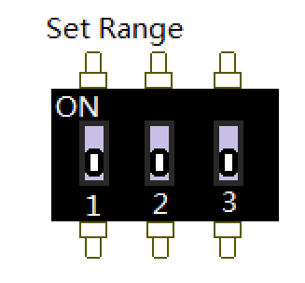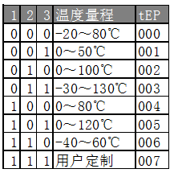

温度量程设置方法以及对应开机tEP代码

# 上电过程

注：出厂时如无显示模块，则变送器将不显示信息

变送器上电0.5秒，显示屏不会显示，0.5秒后显示屏全亮，检测显示屏状态。0.5秒后显示温度量程代码tEP；0.5秒后显示客户订制代码Fad；如果变送器有故障，将显示故障代码Err，如果变送器状态正常，则没有错误代码Err显示，直接进入温湿度显示模式。

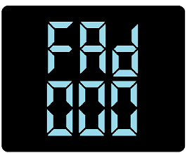

（tEP） (FAd) (Err)

tEP：表示变送器当前的编码器设置的湿度量程，数值由000-007，详见”七、温度设置”



FAd：表示变送器客户订制代码，数值由000-999，标准版代码为“000”。

Err：故障代码。显示005时，表示传感器连接线断开或传感器故障

# 

# 应用电路

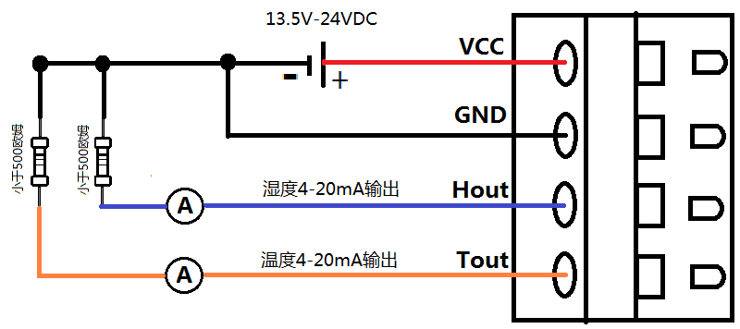

电流

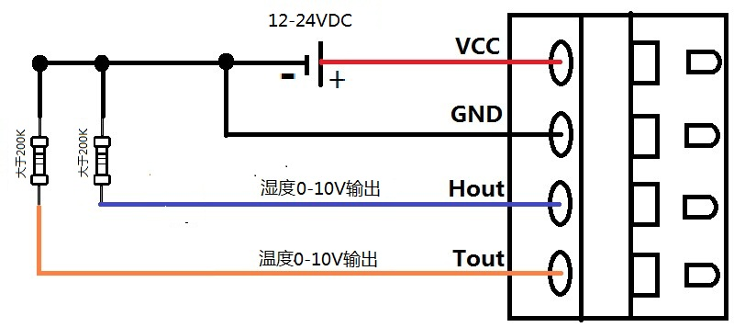

电压

注 意：

1、负载阻抗必须小于 500Ω，否则会对输出电流信号出现意料之外的误差；

# 误差及来源

产品温湿度测量值可能会受如下因素影响：

1、温度误差 1）放置在测试环境中稳定时间太短。

2）靠近热源、冷源、或直接处于阳光下。

2、污染：处于粉尘或其它污染环境中,必须对产品进行定期清理。

1. 注意事项

1、 使用前请认真阅读本说明书，确保接线正确。本产品有防反接保护措施，但长时间超出额定参数的错误接线，仍然会导致产品故障。

2、 请安装在空气流通的场所，远离局部发热的区域。

3、 防止化学试剂、油、粉尘等直接侵害传感

4、 变送器长时间使用会产生偏移，为保证测量准确度，最好每年校准1次。

5、尽量远离大功率干扰设备，以免造成测量误差,如变频器、电机等。